**((فراخوان سی و دومین جشنواره انتخاب دانشجوی نمونه کشوری سال1403))**

**از کلیه دانشجویان واجد شرایط دعوت می‌شود ضمن مطالعه دقیق آئین نامه و شیوه نامه انتخاب دانشجوی نمونه، ازتاریخ 18/09/1403 تا 1/10/1403 با مراجعه به سامانه جامع امور دانشجویان وزارت علوم،تحقیقات و فناوری (سجاد) و یا به نشانی اینترنتی portal.saorg.ir با تکمیل نمودن فرآیند ثبت نام، در سی و دومین دوره جشنواره انتخاب دانشجوی نمونه شرکت نمایند.**

**شرایط عمومی و الزامی شرکت در جشنواره:**

* **شرکت در جشنواره به شرط گذراندن نیمی از سنوات مجاز تحصیلی مصوب وزارت** علوم،تحقیقات وفناوری **امکان پذیر خواهد بود.**

**((مطابق**جدول زیر))

|  |  |
| --- | --- |
| **کارشناسی از نیمسال 5 تا نیمسال 8** | * **در صورت تحصیل در دو رشته همزمان فقط در رشته اصلی امکان شرکت وجود دارد.** |
| **کارشناسی ارشد ناپیوسته از نیمسال 3 تا نیمسال4** | **\*\*\*\*\*\*\*\*\*\*\*\*\*\*\*\*** |
| **دکتری حرفه ای عمومی از نیمسال7 تا نیمسال 12** | **\*\*\*\*\*\*\*\*\*\*\*\*\*\*\*\*** |
| **دکتری تخصصی پیوسته از نیمسال 8 تا نیمسال 16** | **\*\*\*\*\*\*\*\*\*\*\*\*\*\*\*\*** |
| **دکتری تخصصی ناپیوسته از نیمسال تصویب رساله پیشنهادی تا نیمسال 8** | * **دانشجوی دکتری تخصصی ناپیوسته درصورت تصویب طرح پیشنهادی رساله امکان شرکت خواهد داشت.** |

* **دانشجویانی که قبل از فراخوان جشنواره دانشجوی نمونه 1403 دانش آموخته شده باشند به شرط اینکه در سنوات مجاز تحصیلی(نکته اول) دانش آموخته شده اند؛ می‌توانند در همان گروه درسی و مقطع تحصیلی در جشنواره شرکت نماید.**
* **کسب حداقل امتیاز از فعالیت های مختلف (آموزشی- پژوهشی-فرهنگی و..)مطابق جدول شماره یک شیوه نامه الزامیست.** 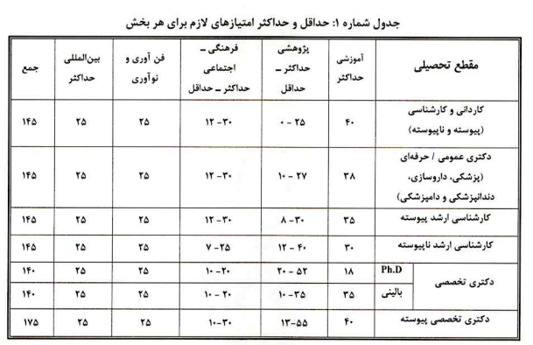
* **صرفاً فعالیت‌های صورت گرفته در مقطع فعلی دانشجو، ملاک محاسبه وامتیاز می باشد.**
* **دانشجویان دارای سابقه محکومیت قطعی شورای انضباطی دانشگاه و یا سایر مراجع قانونی امکان شرکت نخواهند داشت.**
* **بند 4 ماده 2 شیوه نامه جشنواره دانشجوی نمونه؛ شرط انتخاب دانشجوی سرآمد برای این دوره جشنواره انتخاب دانشجوی نمونه در نظر گرفته نخواهد شد.**
* **شرط سنی و شرط معدل برای شرکت در جشنواره لحاظ نمی‌شود.**

دبیرخانه مرکزی کمیته اجرائی سی و دومین جشنواره انتخاب دانشجوی نمونه

ادره کل اموردانشجویی دانشگاه تهران